Зимний стадион:

Использование зимнего стадиона решает следующие задачи:
- Укрепление дыхательной системы детей, формирование осознанных навыков регуляции дыхания, укрепление опорно-двигательного аппарата;
- Профилактика простудных заболеваний;
- Развитие двигательных способностей – выносливости, координации, силы;
- Формирование потребности детей в движениях на улице в зимний период;
- Закрепление знаний о климатических, природных особенностях родного края, влияющих на здоровье человека;
- Воспитание здорового образа жизни.

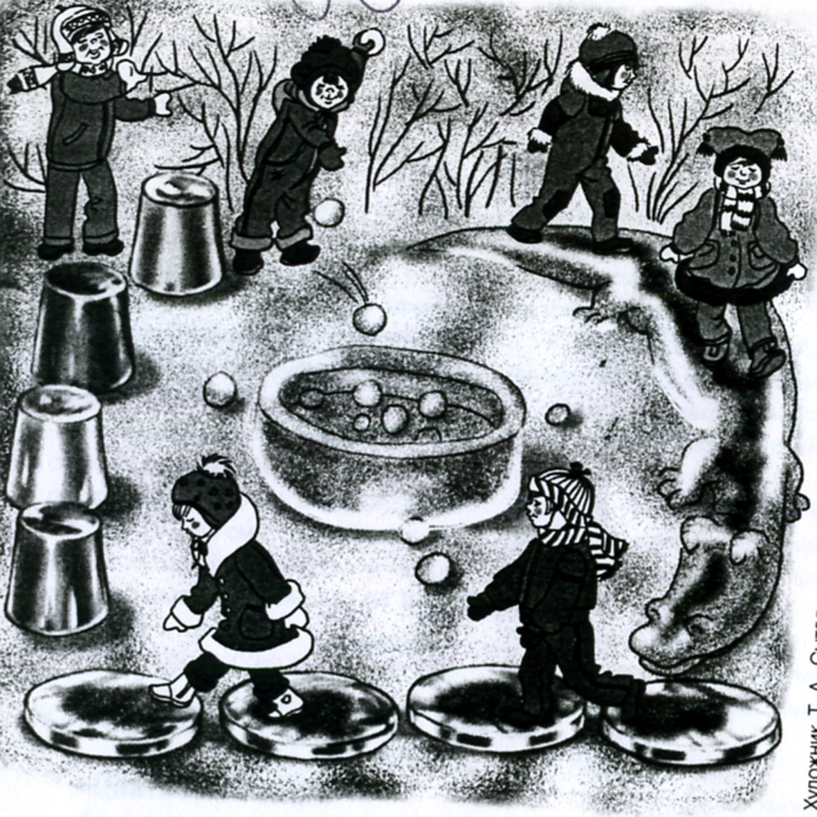

«Ледяной стадион»
В центре площадки из утрамбованного снега делаем кольцо диаметром внутри 2 м., шириной 40-50 см., высотой 10-15 см. На расстоянии 1,5-2м. от кольца (по периметру) с противоположных сторон заливаем водой прямые одинарные и двойные дорожки длиной 3-4 м. С других сторон выставляем разноцветные ледяные «буи» (чтобы их получить, заморозили разноцветную воду в вёдрах, после этого перевернули вёдра и осторожно вынули получившиеся буи). Устанавливаем их на расстоянии 40 см. друг от друга.

Упражнения на кольце:
  - Ходьба, бег по кругу;
  - Ходьба приставным шагом вправо и влево;
  - Ходьба с перешагиванием снежных комочков;
  - Стоять на кольце с закрытыми глазами на одной ноге, затем на другой;
  - Ходьба скользящим шагом;
  - Бег медленный, на сигнал «остановка» - бег в другую сторону;
  - Выполнение ОРУ; ОРУ, взявшись за руки в кругу;
  - Упражнения на равновесие: «Снежная карусель», «Летает – не летает» и др.;
  - Упражнения в метании: «Меткие стрелки», «Точно в цель», «Попади в круг», «Снайперы» и др.;
  - Игра «Кружок» (по типу народных игр «Чурбан», «Весёлые зайки». «Быстро по местам», «Пингвины», «Перебежки»).

Упражнения на ледяных дорожках:
- Скольжение по одинарной дорожке;
- Скольжение, отталкиваясь одной ногой, с разными положениями рук;
- Скольжение по одной дорожке с различными заданиями: в полуприседе, в полном приседе, боком, спиной вперёд;
- Упражнения «вертушка» (вращения вокруг себя), «Ванька-встанька» (вставать и приседать), «Вьюга» (кружение вправо и влево), «Ласточка»;
- Игровые упражнения «Проскользи – не упади!», «По дорожке».

Упражнения с использованием буев:
- Буи – ориентиры при перестроениях;
- Ходьба с перешагиванием буев;
- Ходьба и бег «змейкой» между буями;
- Прыжки через буи с широко расставленными ногами;
- Игры «Кто быстрее до буя?», «Карусель», «Меткие стрелки», «ловкие ребята», «найди свой буй», «Перепрыгни – не задень», «Не попадись».

«Зимняя тропа здоровья»
Все сооружения располагаем по периметру площадки.
На одной стороне стадиона длинному снежному валу придаём форму крокодила и заливаем его зелёной водой. Упражнения на «крокодиле» дети выполняют самые разные; на сохранение равновесия; различные виды ходьбы, бега: боком, приставным шагом, с высоким подниманием колен; прыжки; ползание на четвереньках.
Педагоги не забывают о технике безопасности: совместно с детьми посыпают вал свежим снегом или слоем песка, чтобы не было скользко.
На другой стороне площадки строим параллельно друг другу 5 валов, длиной 60-70см, шириной 10 см, высотой 25-30 см. Упражнения с использованием пяти маленьких валов: перешагивания, прыжки, ходьба и бег «змейкой» и др.
На третьей стороне размещаем разноцветные ледяные буи для ходьбы и бега «змейкой».

«Цветной стадион»
Дети также принимают участие в его строительстве, проявляя творчество: сами придумывают дорожки различной конфигурации и помечают их цветной водой по периметру площадки. На углах построим снежные (ледяные) колодцы высотой 15 см для метания в цель цветных льдинок или комочков различными способами. Цветные льдинки выполняются аналогично буям. На свободной стороне площадки делаем ледяную горку.
Игровые упражнения: по цветным линиям-дорожкам дети ходят, бегают, прыгают друг за другом, делают сложные повороты, сохраняя при этом равновесие. Бегать по дорожке нужно, точно наступая на линию, не мешать друг другу и не наталкиваться на бегущего впереди. Игру можно проводить с любым количеством детей, можно провести упражнения как соревнование. Нарисовать несколько одинаковых по форме линий, в конце каждой поставить цветные буи. Тот из играющих, кто первым выполнит задание (добежит, докатит шайбу клюшкой и т.д.) до буйка, является победителем.

«Холодный стадион»
Делаем дорожку из ледяных дисков. Такие диски просто изготовить: тазики с плоским дном заполняем мокрым снегом на высоту 5-7 см и утрамбовываем. После замерзания достаем их и проверяем на прочность. Теперь приступаем к выполнению упражнений:
- Поставить ногу (левую, правую) на диск, убрать;
- Встать на диск, постоять, сойти (влево, вправо, вперёд, назад);
- Стоять с закрытыми глазами;
- Встать на диск, выполнить упражнение «аист»;
- Стоя на диске, двумя ногами выполнить упражнение «пружинка»;
- Повороты мелкими шагами вокруг себя;
- Ходьба и бег вокруг диска, на сигнал встать на него обеими ногами;
- Ходьба на диске, высоко поднимая ноги;
- Бег вокруг диска;
- Бег на месте на диске;
- Ходьба «змейкой» между дисками;
- Подвижные игры «Не оставайся на снегу», «Вороны», «Совушка», «С льдины на льдину».

